Produktentwicklung 2

TA.BA_PREN2.FS14

**Spezifikation: Erkennung-Klasse**

Version 1.0.0 (FS 2015) / 15. April 2015

Simon Neidhart

## Inhalt

1 Steckbrief 1

2 Operationen und Datenstukturen 2

3 Einsatz, Abläufe, Voraussetzungen und Zusicherungen 2

4 Aufbau und Konfiguration 2

5 Fehlerbehandlung 2

6 Qualitätsmerkmale 2

7 Entwurfsentscheidungen 3

8 Beispielverwendung 3

9 Änderungsmanagement 3

|  |  |  |  |  |
| --- | --- | --- | --- | --- |
| *Version* | *Datum* | *Autor* | *Bemerkung* | *Status* |
| 1.0.0 | 26.03.2015 | SN | Initiale Fassung | freigegeben |
| 1.0.1 | 15.05.2015 | SN | Initiale Fassung | Freigegeben |
| 2.0 | 07.05.2015 | PK | Anpassung für Erkennung-Klasse | In Arbeit |

# Steckbrief

|  |  |
| --- | --- |
| *Name* | **Erkennung** |
| *Beschreibung* | Wir müssen einen Korb auf einem Spielfeld erkennen. Die Klasse Erkennung stellt die Methode zur Verfügung welche ein OpenCV-Mat Objekt entgegen nimmt und daraus den Winkel zum Korb berechnet und diesen zurückgibt. |
| *Typ* | Java Class |

Tabelle 1: Steckbrief der Klasse Erkennung

# Operationen und Datenstukturen

Die Schnittstelle stellt folgende Methoden und Datentypen zur Verfügung:

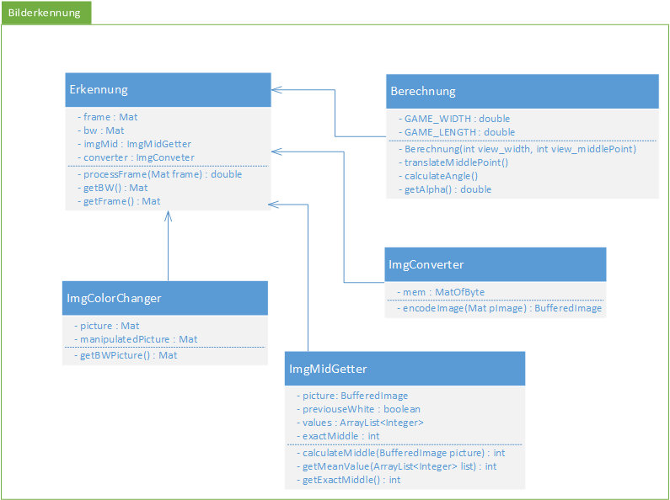

Abbildung 1: UML Klassendiagramm der Klasse Bilderkennung

Details zu den Methoden und den verwendeten Datentypen sind in der JavaDoc festgehalten.

# Einsatz, Abläufe, Voraussetzungen und Zusicherungen

* Die Erkennung Klasse wird folgendermassen initialisiert: Erkennung erkenner = new Erkennung();
* Es gibt die Funktion processFrame(Mat frame) mit welchem das Bild abgearbeitet wird und den Winkel als Boolean zurückgibt.

# Aufbau und Konfiguration

Keine zusätzlichen Informationen.

# Fehlerbehandlung

Die Fehlerbehandlung wird über unchecked Exceptions realisiert. Details siehe JavaDoc.

# Qualitätsmerkmale

# Entwurfsentscheidungen

* .
* .
* .

# Beispielverwendung

Der folgende Codeausschnitt zeigt die Verwendung der Schnittstelle anhand einer beispielhaften Implementation:

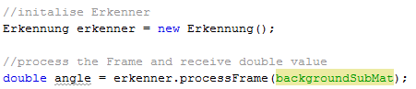

# Änderungsmanagement

Änderungswünsche an diese Schnittstellendefinition oder an deren Implementation können mit entsprechenden Personen des Informatik-Teams besprochen und gegebenenfalls angepasst werden.